PROVA di ITALIANO

A1. COMPLETA USANDO SCI - SCE
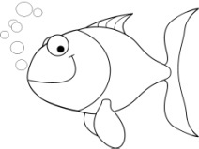 | 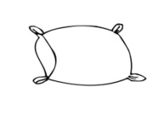 | 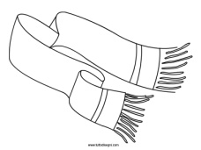
PE_ _ _ | CU _ _ _ NO | _ _ _ARPA
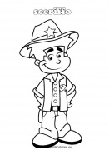 | 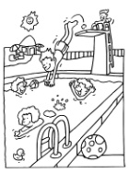 | 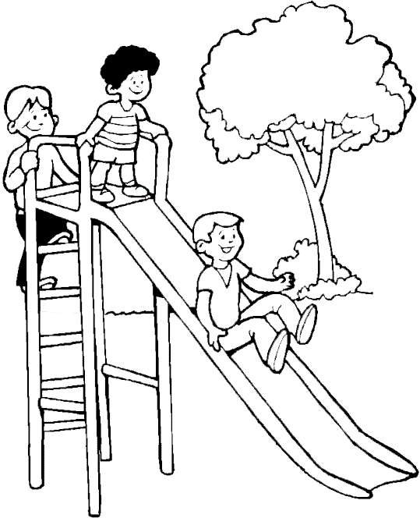
_ _ _ RIFFO | PI _ _ _ NA | _ _ _VOLO
________________________________________________________
A2. COMPLETA CON GNA – GNE – GNI - GNO
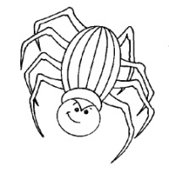 | 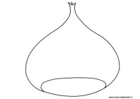 | 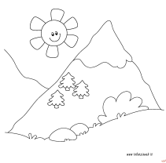
RA_ _ _ | CASTA _ _ _ | MONTA _ _ _
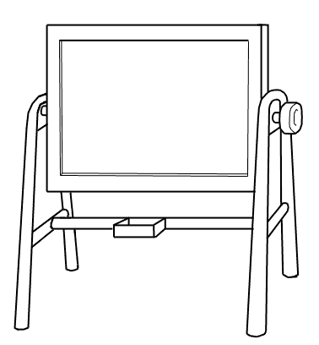 | 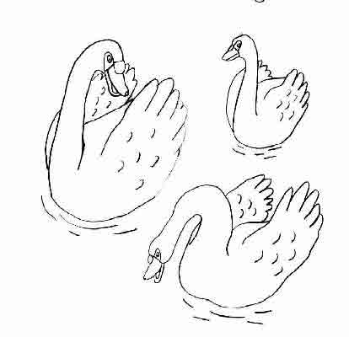 | 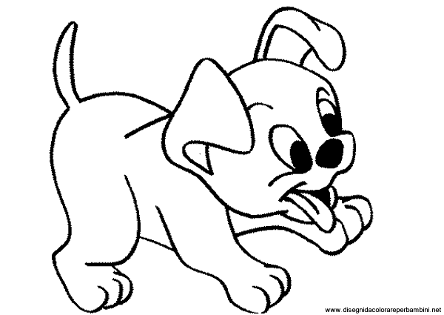
LAVA_ _ _ | CI _ _ _ | CA _ _ _LINO
________________________________________________________
A3. USA GLI
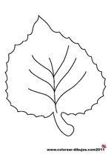 |  | 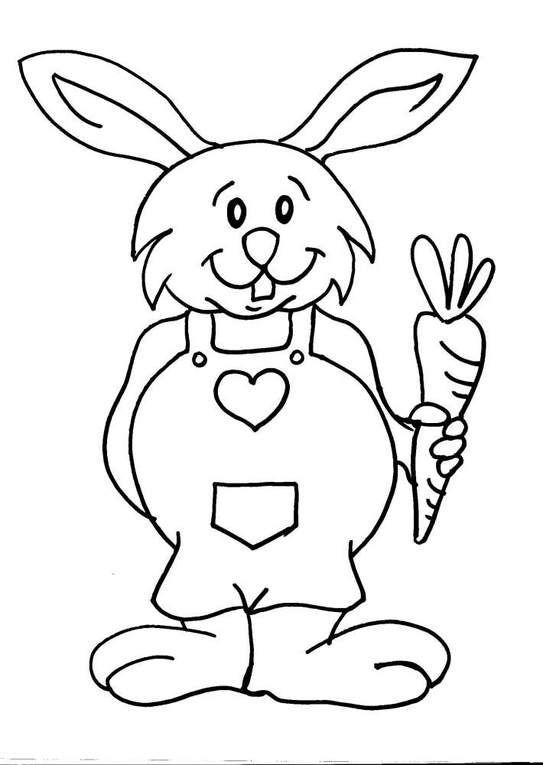 |  | 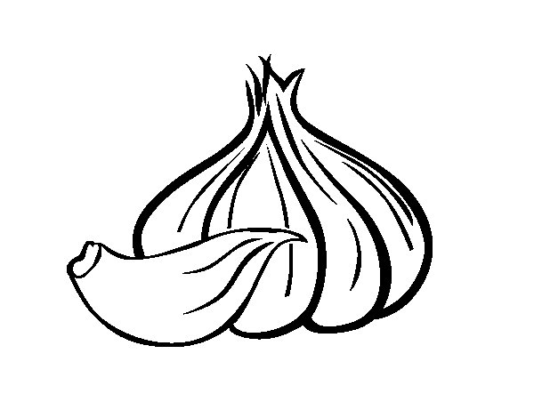 |  | 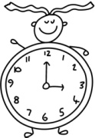 |  | 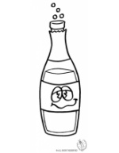
F _ _ _ _ _ |  | CO_ _ _ _IO |  | A _ _ _ _ |  | SV _ _ _ _ _ |  | B _ TT _ _ _ _ A

A4. COMPLETA: chi – che OPPURE ci - ce ?
………mento | O | ………liegia | O | o……… | O | no………
cuo……… |  | pul………no |  | dol……… |  | par………
………esa |  | ………sto |  | ………oma |  | ………polla
________________________________________________________
A5. Ghe - ghi OPPURE ge - gi ?
………lato | O | ………pardo | O | ………rasole | O | stre………
………randola |  | ma……… |  | fun……… |  | pa………lla
………sso |  | ri………llo |  | ………gante |  | ………nio
________________________________________________________
A6. Gn OPPURE ni ?
Monta………a | O | gera………o | O | macedo………a | O | ci………o
carabi………ere |  | cri………era |  | cico………a |  | pa………ere
ra………o |  | spu………a |  | mi………era |  | pu………o
________________________________________________________
A7. Gli OPPURE li?
Coni………o | O | cava………ere | O | ma………ione | O | bi………etto
ve………ero |  | sa………era |  | sve………a |  | o………era
trifo………o |  | petro………o |  | Ita………a |  | fami………a
________________________________________________________
A8. Mp OPPURE mb?
Ta………uro | O | la………o | O | za………e | O | la ………adario
o………ra |  | te………orale |  | ga………a |  | ba………ino
po………iere |  | co………asso |  | po………elmo |  | ca………ana
A9. Nel riquadro scrivi SI se la parola è corretta e NO se la parola è sbagliata.
onbrello | O | O | lampada | O | O | zanpone | O
tempera |  |  | banbola |  |  | tromba
_____________________________________________________________________________________
A10. In ogni cartellino cancella con una X la parola sbagliata.
ACQUA  AQUA |  | CUOCO  QUOCO |  | CUORE  QUORE |  | ACQUOSO  ACCUOSO |  | ACCUERELLI  ACQUERELLI
CVUADRIFOGLIO  QUADRIFOGLIO |  | AQUILONE  ACUILONE |  | SQUOLA  SCUOLA |  | LIQUORE  LICQUORE |  | SUBAQUEO  SUBACQUEO

_____________________________________________________________________________________

A11. Colora i disegni e leggi i nomi. Riscrivili nel riquadro giusto.

REGINA |  | GRANCHIO |  | COCCODRILLO
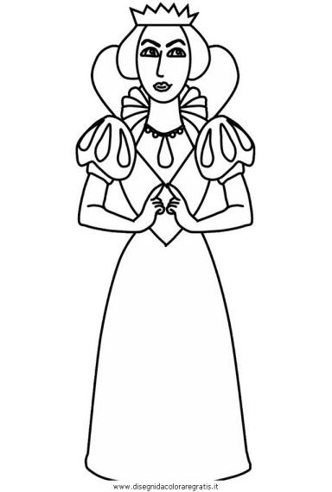 |  | 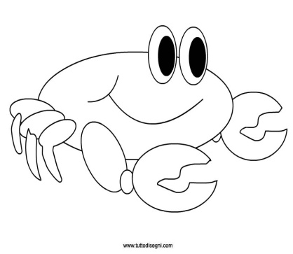 |  | 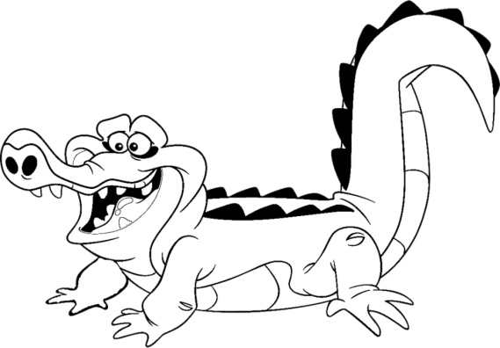
OOOOOOOOOOOO |  | OOOOOOOOOOO |  | OOOOOOOOOOOO
BORSA |  | MEDICO |  | TRICICLO
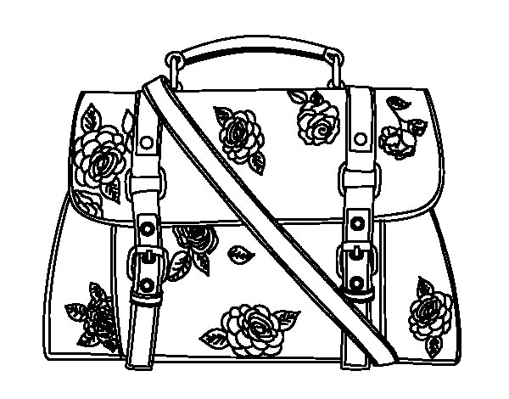 |  | 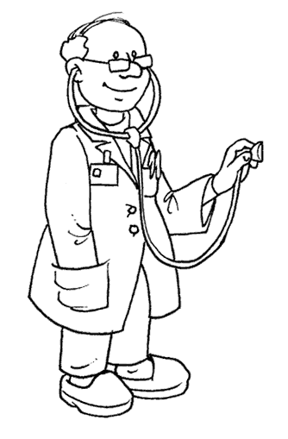 |  | 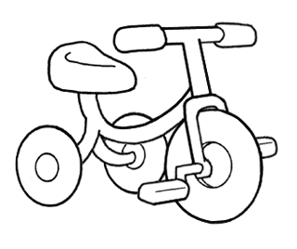
NOMI DI ANIMALI |  | NOMI DI COSE |  | NOMI DI PERSONE
………………………………………………  ……………………………………………… |  | ……………………………………………  …………………………………………… |  | ……………………………………………  ……………………………………………

Leggi il racconto con attenzione.

LA TORTA DI MINO E TEO
Ogni giorno preparano una torta per fare colazione.
Ieri mattina hanno fatto una torta al cioccolato. Poi hanno portato la torta in giardino per mangiarla con il loro amico Timo.
Timo era così felice di mangiare la torta che è andato incontro ai suoi amici per aiutarli, ma correndo ha fatto cadere la torta.
Timo era molto dispiaciuto.
Mino e Teo però non si sono arrabbiati con il loro amico, ma hanno
subito preparato un’altra torta tutti insieme.

LEGGI LE DOMANDE, POI METTI UNA X ALLA RISPOSTA GIUSTA.
B1. CHE COSA FANNO OGNI MATTINA MINO E TEO?
A FANNO UNA TORTA PER FARE COLAZIONE
B FANNO UNA TORTA PER FARE MERENDA
C FANNO UNA TORTA DA REGALARE A TIMO

B2. CHE TORTA HANNO PREPARATO IERI?
A UNA TORTA AL LIMONE
B UNA TORTA AL CIOCCOLATO
C UNA TORTA CON LA PANNA

B3. DOVE VOGLIONO MANGIARE LA TORTA?
A IN GIARDINO
B IN CUCINA
C IN SALOTTO

B4. CHE COSA HA FATTO MINO QUANDO HA VISTO LA TORTA?
A SI è ARRABBIATO
B SI è MESSO A CORRERE
C HA PIANTO

B5. CHE COSA è SUCCESSO DOPO?
A LA TORTA è STATA APPOGGIATA SUL TAVOLO
B LA TORTA è VOLATA
C LA TORTA è CADUTA

B6. MINO E TEO SI SONO ARRABBIATI?
A Sì
B UN PO’
C NO

B7. COSA HANNO FATTO ALLA FINE?
A SONO ANDATI AL PARCO A GIOCARE
B HANNO PREPARATO UN’ALTRA TORTA
C HANNO LITIGATO

VALUTAZIONE
ITEM | RISPOSTA CORRETTA | PUNTI | P.TI TOT.
A1 | Pesce-Cuscino-Sciarpa-Sceriffo-Piscina-Scivolo | 0,5 x 6 | 3
A2 | Ragno-Castagna-Montagna-Lavagne-Cigni-Cagnolino | 0,5 x 6 | 3
A3 | FOGLIA-CONIGLIO-AGLIO-SVEGLIA-BOTTIGLIA | 0,5 X 5 | 2,5
A4 | Cemento-Ciliegia-Oche-Noce/i-Cuochi/e-Pulcino-Dolce/i-Parchi-Chiesa-Cesto-Chioma-Cipolla | 0,5 x 12 | 6
A5 | Gelato-Ghepardo-Girasole-Streghe-Girandola-Maghi-Funghi-Pagella-Gesso-Righello-Gigante-Genio | 0,5 x 12 | 6
A6 | Montagna-Geranio-Macedonia-Cigno-Carabiniere-Criniera-Cicogna-Paniere-Ragno-Spugna-Miniera-Pugno | 0,5 x 12 | 6
A7 | Coniglio-Cavaliere-Maglione-Biglietto-Veliero-Saliera-Sveglia-Oliera-Trifoglio-Petrolio-Italia-Famiglia | 0,5 x 12 | 6
A8 | Tamburo-Lampo-Zampe-Lampadario-Ombra-Temporale-Gamba-Bambino-Pompiere-Compasso-Pompelmo-Campana | 0,5 x 12 | 6
A9 | - NO – b. SI – c. NO – d. SI – e. NO – f. SI | 05 x 6 | 3
A10 | AQUA-QUOCO-QUORE-ACCUOSO-ACCUERELLI-CUADRIFOGLIO-ACUILONE-SQUOLA-LICQUORE-SUBAQUEO | 1 X 10 | 10
A11 | Animali: GRANCHIO-COCCODRILLO Cose: BORSA-TRICICLO Persone: REGINA-MEDICO | 1 X 6 | 6
B1 | A | 1 | 1
B2 | B | 1 | 1
B3 | A | 1 | 1
B4 | B | 1 | 1
B5 | C | 1 | 1
B6 | C | 0,5 | 0,5
B7 | B | 1 | 1
TOT. |  |  | 64

CRITERI DI VALUTAZIONE
PUNTEGGIO | % | VALUTAZIONE
61 – 64 | 95 - 100 | AAS | Ampie Autonome Sicure
54 – 60 | 85 - 94 | CEA | Complete e Autonome
48 – 53 | 75 - 84 | QCA | Quasi del tutto Complete e Autonome
42 – 47 | 65 - 74 | ACS | Abbastanza Complete e Acquisite in modo Sostanziale
35 – 41 | 55 - 64 | ESS | Essenziali
29 – 34 | 45 - 54 | PAR | Parziali
28 | =< 44 | MLI | Molto Limitate e Incomplete

Questa prova strutturata è stata scritta con la font biancoenero® di biancoenero edizioni srl disegnata da Riccardo Lorusso e Umberto Mischi.
La font biancoenero® è disegnata rispettando accorgimenti visivi che facilitano la lettura di tutti, in particolare dei lettori dislessici.

